18 vagy 36 Voltos akkuk: a Metabo meghagyja a választás jogát a felhasználónak

A Metabo új 2x18 Voltos interfésze lehetővé teszi: a 36 Voltos sarokcsiszoló és kombikalapács most két 18 Voltos akkuval is működik.
Akkus gépek 36-18-Volt

Akkus kombikalapács
KHA 36-18 LTX 32
Akkus sarokcsiszoló
WPB 36-18 LTX BL 230
Nürtingen, 2017 január: A Metabo az összes 36 Voltos akkus gépet két 18 Voltos akkuhoz való interfésszes változatban is piacra viszi. Így a nagy, extrém teljesítményű elektromos szerszámok is a 18 Voltos család részévé válnak, amely jelenleg több, mint 80 akkus szerszámot foglal magába. Az első két gép, amely ezt a technológiát használja, a KHA 36-18 LTX 32 kombikalapács és a világszerte első nagy akkus sarokcsiszoló, a WPB 36-18 LTX BL 230, amelyet a nürtingeni cég csak az elmúlt őszön bocsátott piacra. Ezt a Metabo 2x18 Voltos interfésze teszi lehetővé, amely a két 18 Voltos akku teljesítményét teljes 36 Volttá alakítja át. A Metabo ezzel meghagyja a felhasználó két voltoosztály közötti szabad választás jogát: ha a profi szakembereknek állandóan teljes 36 Voltos erőre van szüksége a csatlakozó aljzattól távol, akkor egy 36 Voltos akkuval dolgozó gépet használnak; azok az iparosok, akik már több különböző 18 Voltos családba tartozó géppel dolgoznak és rendelkeznek a megfelelő akkukkal, egy olyan géphez nyúlnak, amely egy 2x18 Voltos interfészt tartalmaz. A felhasználó mindkét esteben korlátozásnélkül 36 Voltos teljesítményre hagyatkozhat. Az összes 36 és 18 Voltos akkus gép ma és a jövőben is száz százalékosan kompatibilisek a nürtingeni elektromos szerszámokat gyártó cég széles 18 Voltos programjával. Az ebben rejlő előny: a profi szakembereknek az építőipari szakterületek és a felújítás területén akár a legkeményebb alkalmazásoknál is, mint pl. a tetőccserép darabolása vagy a betonba való nagy átmérőjű fúrások esetén dolgozhatnak a meglévő 18 Voltos akkukkal anélkül, hogy be kellene szerezniük az új 36 Voltos akkukat. Ennek során érvényes: minél nagyobb az akku kapacitása, annál hosszabb a gép műlödési ideje. A Metabo Ultra-M rendszer segítségével az interfész felismeri mindkét akku töltésszintjét és védi a gyengébb akkuegységet a túlterheléstől és a mélykisüléstől. A két Metabo LiHD 7.0 Ah-ás akkuegységével például az akkus kombikalapácsok és sarokcsiszolók különösen kitartóan dolgoznak, és olyan erősen, mint egy hálózatról üzemeltetett készülék.

Új flexibilitás, bevált teljesítmény

Úgy az új KHA 36-18 LTX 32 kombikalapácsnál, mint a WPB 36-18 LTX BL 230 nagy akkus sarokcsiszolónál a felhasználók ugyanazokat az előnyöket élvezhetik, mint a 36 Voltos akkus gépeknél. A KHA 36-18 LTX 32 készülékkel a profi szakemberek 3,1 J-lal és percenkénti 4.500 ütéssel olyan erősen fúrnak és vésnek, mint egy három kg-os hálózatról működő kalapáccsal. Így a KHA 36-18 LTX 32 az osztályába tartozó leggyorsabb gépek közé tartozik. A WPB 36-18 LTX BL 230 sarokcsiszoló is, mint a 36 Voltos megfelelője olyan nagy teljesítményű, mint egy 2.400 Wattos hálózatról üzemeltetett gép. A 230 mm-es nagy tárcsaátmérő és a karcsú hajtóműház akár 77 mm mély daraboló vágásokat is lehetővé tesznek a csatlakozó aljzattól függetlenül. Akár az útépítés, akár a fémipar területén, a tetőfedésnél vagy a kert- és tájépítésben: a nagy teljesítményű, teljesen tokozott szénkefe nélküli, túlterhelés elleni védelemmel ellátott motorjával a gép akár poros környezetben is különösen robusztus és hosszú élettartamú.

A Metabo Pick+Mix rendszerrel a szakemberek a KHA 36-18 LTX 32 kombikalapácsot és a WPB 36-18 LTX BL 230 nagy sarokcsiszolót is szabadon kombinálhatják a 18 Voltos osztályba tartozó megfelelő akkuegységekkel, töltővel és szállító megldásokkal – így a profi szakemberek pontosan azokat az elemeket tudják kiválasztani, amelyekre tényleg szükségük van. A Metabo mindkét új szerszámát kiegészítőleg készletben is szállítja egyenként négy akkuegységgel és két ASC Ultra gyorstöltővel.

* * *

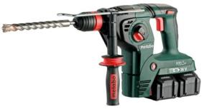

36 Voltos erős két 18 Voltos akkuegységgel: az új 2x18 Voltos akkus interfésszel a Metabo először bővíti a 18 Voltos osztály választékát az erősáramú területen. Itt: A KHA 36-18 LTX 32.akkus kombikalapács. Fénykép: Metabo

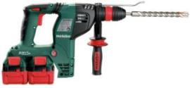
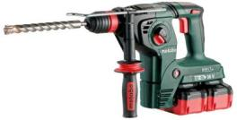

A két Metabo 18 Voltos csúszóérintkezős akkuegységével a felhasználók elérik egy 36 Voltos készülék teljesítmény és feszültségértékeit. A KHA 36-18 LTX 32 fúrókalapáccsal a felhasználók a meglévő 18 Voltos akkukkal kitartóan és vezeték nélkül véshetnek vagy fúrhatnak betonba anélkül, hogy új akkukat kellene beszerezniük. Fényképs: Metabo

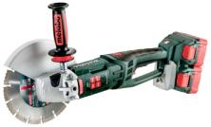
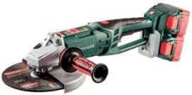

Ugyanazok az előnyök, mint a 36 Voltos akkuval rendelkező készüléknél: az új WPB 36-18 LTX BL 230 nagy akkus sarokcsiszoló a LiHD technológiának köszönhetően olyan nagy teljesítményű, mint egy 2.400 Wattos hálózati gép. A forgatható markolat a motor es az akkuk között maximalis biztonságot és a lehető legnagyobb kényelmet kínálja a legkülönbözőbb alkalmazási pozíciókban. Fényképek: Metabo

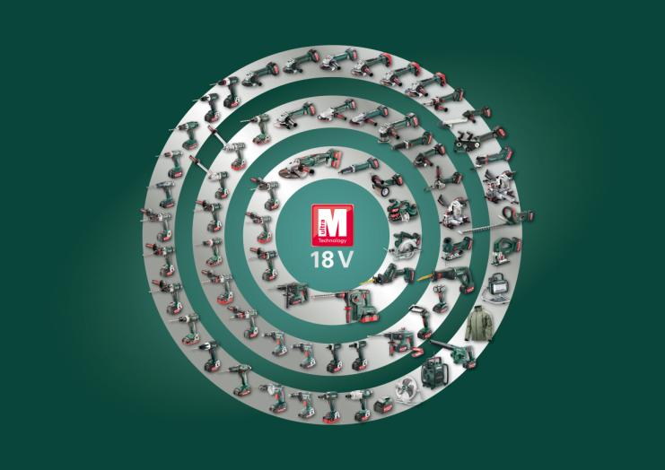

A WPB 36-18 LTX BL 230 nagy akkus sarokcsiszolóval és a KHA 36-18 LTX 32 akkus kombikalapáccsal így két nagy, rendkívüli teljesítményű elektromos szerszám is része lett a 18 Voltos családnak, ami jelenleg több, mint 80 -szerszámot foglal magába. Fénykép: Metabo

Vvalamenyi fénykép újságírói célokra való használata a forrás megnevezése mellett kinyomtatható.
Metabo-ról
A Metabowerke GmbH Nürtingenben egy tradícókban gazdag a professzionális felhasználók számára elektromos szerszámokat gyártó és tartozékokat szolgáltató cég. A Metabo márkanévvel gépek és tartozékok teljes választékát kínálja mindenek előtt a fémiparosok és a fémipar, valamint az építőipari szakmák és a felújítás területén dolgozók számára. Az 1924-ben a sváb Nürtingenben alapított Metabo ma egy olyan középszintű vállalattá nőtte ki magát, amely a nürtingeni székhelyen kívül a kínai Shanghai-ban is gyárt. 25 saját forgalmazó leányválalattal és több, mint 100 importőr cég biztosítja a nemzetközi jelenlétünket. Világszerte 1.800 ember dolgozik a Metabo-nál. Közösen a 2015-ös évben 408 millió eurónyi forgalmat bonyolítottunk le. A Metabo vállalatról és termékeinkről bővebben a www.metabo.com honlapon olvashat.

Sajtókapcsolat:
Matyas Somogyvari  Metabo Hungaria Kft.  Noszlopy u. 30/ 10 th District  1103 Budapest  Magyarország  telefon: (+36) 1-434-2220  telefax: (+36) 1-434-2221  Matyas.Somogyvari@metabo.hu | Hubert Heinz / Johanna Quintus  Communication Consultants  Breitwiesenstr. 17  70565 Stuttgart  Németország  Telefon: +49 (711) 9 78 93-21 / -23  Telefax: +49 (711) 9 78 93-51 / -44  heinz@cc-stuttgart.de / quintus@cc-stuttgart.de

